Приложение 1
Технологическая карта
Этапы занятия | Деятельность учителя и ученика | Формирование УУД
I. Минутка вхождения. Организационный момент | 3 «Б» – упорные!  3 «Б» – активные!  3 «Б» – впереди,  Все невзгоды позади.  Дружно за руки возьмемся  И друг другу улыбнемся!  – Возьмите за руку того, кто сидит рядом с вами, ощутите тепло рук ваших друзей.  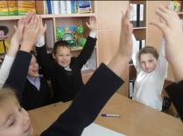  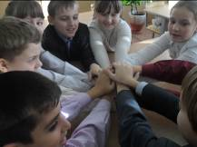  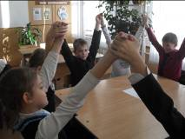 | Познавательные УУД:  1) формируем умение извлекать информацию из схем, иллюстраций текстов;  2) формируем умение выявлять сущность и особенности объектов;  3) формируем умение на основе анализа объектов делать выводы;  4) находить ответы на вопросы, используя дополнительную литературу, свой жизненный опыт  Коммуникативные УУД:  1) формируем умение слушать, понимать других, договариваться;  2) формируем умение строить речевое высказывание в соответствии с поставленными задачами;  3) формируем умение оформлять свои мысли в устной форме;  4) формируем умение выполнять различные роли в группе  Регулятивные УУД:  1) формулируем умение определять тему, прогнозировать предстоящую работы;  2) формируем умение организовывать свое рабочее место в соответствии с целью выполнения заданий;  3) формируем умение высказывать своё предположение;  4) формируем умение оценивать свои действия в соответствии с поставленной задачей;  5) осуществлять личностную и познавательную рефлексию  Личностные УУД:  1) формирование внутренней позиции ученика;  2) формирование мотивации к обучению  и целенаправленной познавательной деятельности;  3) формирование установки на здоровый образ жизни;  4) формирование умения выказывать свое отношение к героям мультфильма
II. Актуализация знаний. Мотивация к деятельности  III. Формулирование темы занятия.  IV. Формулирование проблемы.  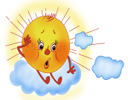  V. Практическая работа  в группах  VI. Итог занятия | 1 1 1 2 3  Сегодня, 20 ноября 2013 г. – Международный день отказа от _________________ (курения).  – Ребята, кто из вас знает, как называется этот день?  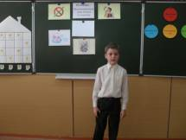  (Предположения детей)  Мне в детстве об этом рассказывал дед,  Табакокурение – истинный вред.  Курящий живет постоянно в дыму -  И что тут приятного? Я не пойму.  Коль спросят меня, чем чревато курение:  Отвечу не думая – портится зрение.  Когда ты не куришь – ты крепок как сталь.  В зубах с сигаретой – ты хрупкий хрусталь.  Сообщение ученика.  2013 год в Российской Федерации объявлен Годом окружающей среды.  А табачный дым – злейший враг экологии. Табачный дым разрушает природу.  Если растения или животных поместить в атмосферу, насыщенную табачным дымом, то они начнут чахнуть, а потом погибнут.  Табакокурение – это массовое бедствие, болезнь. Курение вредно для здоровья. Все люди об этом знают, но продолжают курить.  Сигарета – это целая химическая фабрика, способная оказать разрушающее влияние на все органы человека.  – Ребята, а что же мы с вами можем сделать в этот день? (Рассказать людям о вреде курения, устроить бой сигаретам, прочитать стихи, отправить sms-сообщения родным и друзьям о вреде курения, …)  1 1 3 3  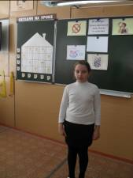  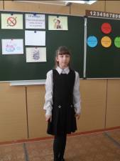  Никотин – опасный яд,  Сердце поражает,  А смола от сигарет  В бронхах оседает.  12 у 18 и 20 ь - 9 д 16 р 16 в 30 ю в 18 е 5 и 20 ь !  К у р и т ь - з д о р о в ь ю в р е д и т ь !  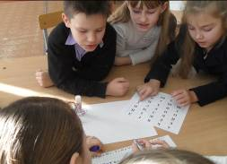  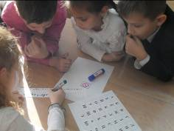  – Ребята, как вы думаете, для чего нужно сегодняшнее занятие?  (Узнать об опасности курения,…)  - С 1 июня 2013 года вступил в силу Федеральный закон…  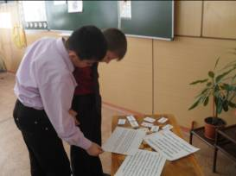  - Как вы думаете, о чем он? (Предположения детей. Поиск дополнительной информации.)  «Об охране здоровья граждан от воздействия окружающего табачного дыма и последствий потребления табака».  - Согласно новым изменениям реклама табака, табачных изделий и курительных принадлежностей полностью запрещается.  – А что такое табак? (Поиск дополнительной информации.)  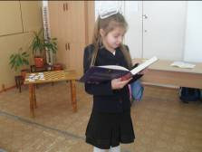  Ученик.  Разговор свой начну с делового совета:  «Прекращайте курить!  И послушайте это…»  Статистика.  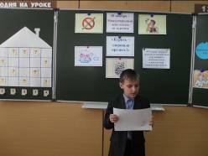  Около 6 миллионов человек ежегодно умирают из-за потребления табака, в том числе более 600 тысяч пассивных курильщиков. Согласно статистике, в России курят около 44 млн. человек. Это составляет 40% населения страны – самый высокий показатель употребления табака. Мужчины выкуривают по 18 сигарет в день, а женщины – по 13 сигарет. А еще очень печальный факт – это курящие дети. Самый ранний возраст приобщения к курению – 8-10 лет.  – Какие умения формировали? (Оформлять свои мысли, высказывать предположения, находить ответы на вопросы.)  – Какими кружками обозначаем такие действия?  1 2 3 4 1 2 3 4 2 3 4 5 1 3 4  - Пройду по Абрикосовой, сверну на Виноградную…  - О чем поет в своей песне Юрий Антонов? (Предположения детей?).  - Где найти правильный ответ? (Обратиться к дополнительным источникам.)  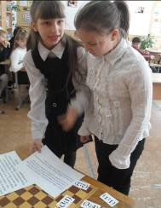  Есть улицы центральные, высокие и важные,  С витринами зеркальными, с гирляндами огней.  А мне милей бесшумные, милей – одноэтажные,  От их названий ласковых становится светлей.  Пройду по Абрикосовой, сверну на Виноградную  И на Тенистой улице я постою в тени…  1. «Улицы»  – Ребята, не только люди страдают от табачного дыма, но даже и наши меньшие братья, герои мультфильмов. Определите, кто живет на ул. Табачной, а кто – на ул. Спортивной.  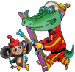  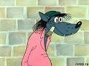  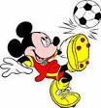  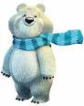  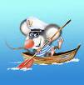  ул. Спортивная  ул. Табачная  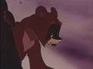  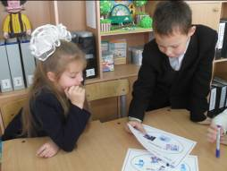  - Правильно поставив запятую в предложении, вы определите девиз каждой улицы.  Курить нельзя бросать!  – Какие умения формировали? (Познавательные, коммуникативные)  – Какими кружками обозначаем такие действия?  –На какой улице мы будем с вами жить? (Спортивной)  – Почему? (Спорт – это здоровье.)  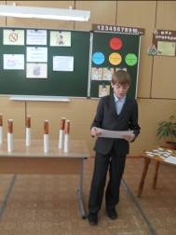  - Жители ул. Спортивной готовятся к Олимпийским играм в городе Сочи. Олимпийские игры в Сочи станут свободными от табачного дыма.  - Ребята, как вы понимаете – «свободными от табачного дыма»? (Предположения детей. Поиск информации.)  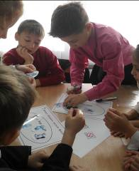  Олимпиада в Сочи-2014 станет 12 по счету Играми, свободными от табачного дыма и оградит от курения более 155 тыс. спортсменов, представителей спортивных делегаций и волонтеров. Во время Игр в Сочи курение будет запрещено на территории всех Олимпийских объектов. Ни на одном из Олимпийских объектов не будет точек продажи сигарет.  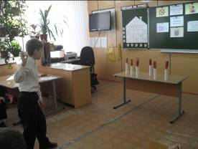  Нам смелым и сильным, и ловким,  Со спортом всегда по пути.  Нас не страшат тренировки –  Пусть сердце стучит в груди.  Нам смелым и сильным, и ловким,  Быть надо всегда впереди.  2. «Бой с сигаретами»  Здоровье, сила, ловкость –  Вот спорта пламенный завет.  А сигаретам – нет, нет, нет!  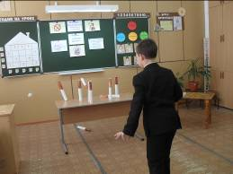  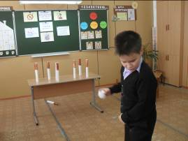  - Мы закончили бой с сигаретами. Они не успели нанести вред нашему здоровью.  3. Мозаика «Мы здоровы!»  А) Б) В)  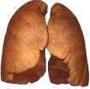  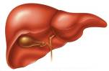  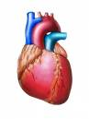  - Определите, какие же органы нашего организма мы спасли?  - Сегодня на занятие я пригласила нашего школьного работника – Надежду Ивановну. В случае затруднений, вы можете обратиться к ней за помощью. (Сердце, печень, лёгкие.)  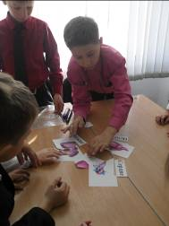  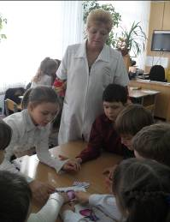  - Начиная курить, люди не задумываются, к чему может привести эта вредная привычка? А ведь курящие люди живут на одной улице с нами и даже в одном доме. А сколько таких людей в каждом доме?  4. «Следствие ведут знатоки»  - Ребята, давайте узнаем, о чем же думают люди, живущие в этом доме?  ? ? ?  ? ?  ? ?  ? ? ?  4  3  2  1  1 2 3 4 5  (Каждая команда выбирает № подъезда и этаж. Пословицы зашифрованы.)  (1;1) Кто хочет долго жить — бросит курить.  (1;3) Здоровье дороже богатства.  (2;2) Здоровью цены нет.  (2;4) Здоровье на болезнь не меняй.  (3;1) За вредные привычки не держись.  (3;4) Куришь — себя губишь.  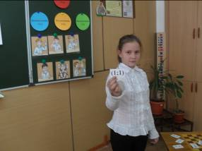  (4;2) Заболеть – легко, вылечиться – трудно.  (4;4) Здоровье сбережешь, от беды уйдешь.  (5;1) Здоровье и счастье не живут друг без друга.  (5;3) Курит один, а плоды пожинают все.  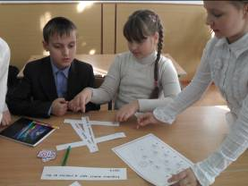  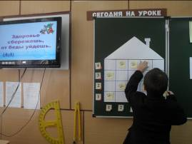  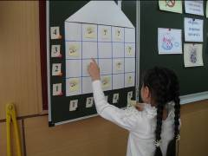  - О чем думают люди, живущие в этом доме?  (Курение – вредная привычка. Здоровье – самое главное. Очень опасно «пассивное» курение, …)  5. Мультфильм «Ну, погоди!»  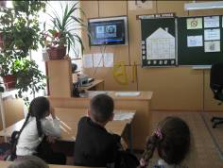  – Ребята, а что вы можете сегодня сказать волку? А людям?  3 1 3  5. Агитбригада  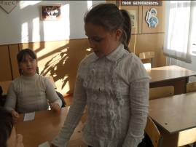  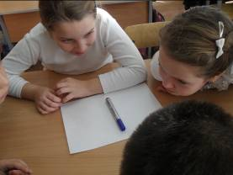  1. Мамы и папы,  Бабушки и дедушки,  Юноши и девушки,  И даже малыши!  Мы хотим Вам предложить  Без куренья жизнь прожить.  Быть здоровым так легко:  Соки пить и молоко.  Заниматься физкультурой,  Музыкой, литературой,  Жить, мечтать, творить, любить  И, конечно, не курить.  Словно трубы не дымите,  Мы Вас просим: НЕ КУРИТЕ!!!  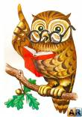  2. Давайте, люди, любить планету,  Во всей Вселенной похожей нету.  Во всей Вселенной на всех одна,  Что будет делать без нас она.  – Какие умения формировали? (Личностные, коммуникативные).  – Какими кружками обозначаем такие действия?  Здоровье – это здорово! Здоровье — это бесценный дар, который преподносит человеку природа.  Здоровье – радость и успех,  Здоровье – мир, любовь и смех.  Здоровье – нежность, доброта,  Здоровье – духа чистота.  Здоровье – красота и стать,  Здоровье – божья благодать.  Берегите его!  – Для чего нужно было сегодняшнее занятие?  – Что у вас сегодня получилось?  – В чём испытали затруднения?  –Пригодятся ли вам эти знания в жизни?  – Какие универсальные учебные действия развивали?

